ク リ ア 問 題 ７月 ①
Ｃlear
（ 月 日）
６年 算数
名 前

１ 次の計算をしなさい。
(1) $\frac{６}{７}$÷$\frac{３}{８}$
(1)
(2)
(3) | 人

(2) ０.３×０.２

(3) ４００人の３０％は何人ですか。

２ 下の□にあてはまる数を求めなさい。

１５：９＝５：□

３ 次の問いに答えなさい。

(1) 50円切手を８枚買って，500円玉を１枚出しました。おつりはいくらになります
か。おつりを求める式を１つの式
式 | 答え

で表し，式を書きなさい。
また，答えも書きなさい。

(2) 50円切手を□枚買って，500円玉を１枚出しました。おつりがあったとすると，
おつりはいくらになりますか。おつりを求める
式

式を□を使って，１つの式で表しなさい。

４ 次の方眼紙にかかれた平行四辺形について，下のア～エまでの中から正しいものを
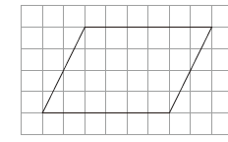
１つ選びなさい。

ア 線対称であり，点対称でもある。
イ 線対称であるが，点対称ではない。

ウ 線対称ではないが，点対称である。
エ 線対称でも，点対称でもない。
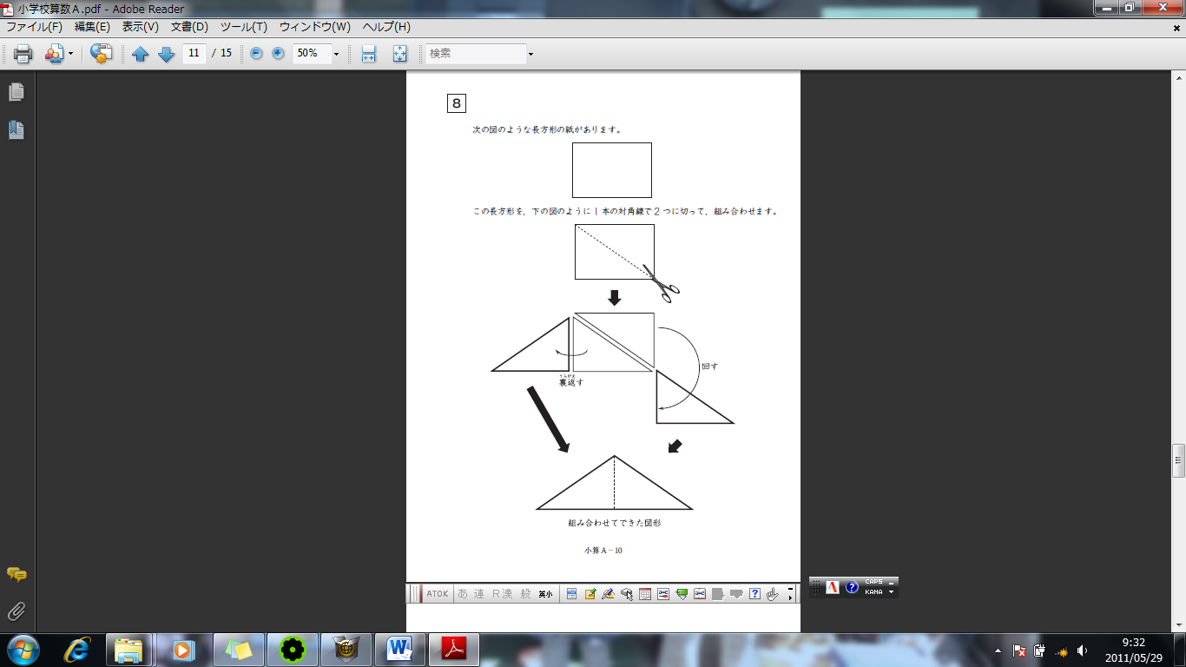
５ 右の図のような長方形があります。

組み合わせてできた図形の面積は，もとの長方形
の面積と比べると，どれだけの大きさになりますか。
下の１～４までの中から１つ選んでその番号を書き
ましょう。

１ 面積は，０.５倍になる。
２ 面積は，１.５倍になる。
３ 面積は，２倍になる。
４ 面積は，変わらない。

ク リ ア 問 題 ７月 ①
解説シート
Ｃlear
６年 算数
考え方の見返しや復習に使いましょう。

１ 次の計算をしなさい。
わり算の性質を使って、わる数が1になるように考えていくんだね。
(1) $\frac{６}{７}$÷$\frac{３}{８}$＝$\frac{６}{７}$×$\frac{８}{３}$＝$\frac{\text{１６}}{７}$
(1) | １６  ７
(2) | ０．０６
(3) | １２０ 人

(2) ０.３×０.２＝0.3×２÷１０＝0.6÷１０＝0.06
×0.2を、×2÷10と考えれば、小数×整数の学習が使えます。

(3) ４００人の３０％は何人ですか。400×0.3＝120
全員
人数
0.3倍
400人
□人
２ 下の□にあてはまる数を求めなさい。
３

÷3
１５：９＝５：□
÷3

３ 次の問いに答えなさい。
(1) 50円切手を８枚買って，500円玉を１枚出しました。おつりはいくらになります
か。おつりを求める式を１つの式
言葉の式は、(出したお金)－(代金)＝(おつり)
右の関係図を使って考えます。
で表し，式を書きなさい。
式 ５００－５０×８ | 答え １００ 円

また，答えも書きなさい。

(2) 50円切手を□枚買って，500円玉を１枚出しました。おつりがあったとすると，
おつりはいくらになりますか。おつりを求める
式 ５００－５０×□

式を□を使って，１つの式で表しなさい。
(代金)＝(切手の値段)×(枚数)で、枚数が□になります。
４ 次の方眼紙にかかれた平行四辺形について，下のア～エまでの中から正しいものを
１つ選びなさい。

ア 線対称であり，点対称でもある。
●
イ 線対称であるが，点対称ではない。
ウ

ウ 線対称ではないが，点対称である。
エ 線対称でも，点対称でもない。
折って重なるのが線対称、回して重なるのが点対称です。
５ 右の図のような長方形があります。

組み合わせてできた図形の面積は，もとの長方形

の面積と比べると，どれだけの大きさになりますか。
下の１～４までの中から１つ選んでその番号を書き
ましょう。
もとの長方形も、できた図形も同じ直角三角形2枚分なので、面積は等しいね。

１ 面積は，０.５倍になる。
２ 面積は，１.５倍になる。
３ 面積は，２倍になる。
４ 面積は，変わらない。
４

小６クリア７月①
（参考）過去の調査における正答率
問題番号 |  | 学年 | 正 答 | 調査の名称（実施学年） | 正答率(%)
１ | (1) | 小６ | 16/7 | 平成17年度長野県学力実態調査(中1年) | 83.2
１ | (2) | 小５ | 0.06 | 平成17年度長野県学力実態調査(中１年) | 81.2
１ | (3) | 小５ | 120 (人) | 平成17年度長野県学力実態調査(中１年) | 69.3
２ |  | 小６ | ３ | 平成21年度全国学力・学習状況調査（中学Ａ） | 89.1
３ | (1) | 小４ | 式：500-50×8 | 平成16年度特定課題調査(中１年) | 81.2
３ | (1) | 小４ | 答え：100 | 平成16年度特定課題調査(中１年) | 93.2
３ | (2) | 小５ | 500-□×８ |  | ――
４ |  | 小６ | ウ | 平成21年度全国学力・学習状況調査（中３） | 53.3
５ |  | 小４ | ４ | 平成22年度全国学力・学習状況調査（６年） | 82.3

（参考）解答類型及び過去の調査における反応率
◎ … 解答として求める条件をすべて満たしている正答
○ … 設問の趣旨に即し必要な条件を満たしている正答
問題番号 |  | 解 答 類 型 | 反応率(%) | 正答
１ | (1) | ・16/7 と解答しているもの | 83.2 | ◎
１ | (1) | ・上記以外の解答 | 13.5
１ | (1) | ・無解答 | 3.3
１ | (2) | ・0.06 と解答しているもの | 81.2 | ◎
１ | (2) | ・上記以外の解答 | 18.1
１ | (2) | ・無解答 | 0.7
１ | (3) | ・120人 と解答しているもの | 69.3 | ◎
１ | (3) | ・上記以外の解答 | 24.0
１ | (3) | ・無解答 | 6.7
２ |  | ・3 と解答しているもの | 89.1 | ◎
２ |  | ・上記以外の解答 | 8.4
２ |  | ・無解答 | 2.6
３ | (1)  式 | ・500-50×８ と解答しているもの | 81.2 | ◎
３ | (1)  式 | ・50×８-500 と解答しているもの | 7.5
３ | (1)  式 | ・上記以外の解答 | 9.9
３ | (1)  式 | ・無解答 | 1.4
３ | (1)  答  え | ・100 | 93.2 | ◎
３ | (1)  答  え | ・上記以外の解答 | 5.2
３ | (1)  答  え | ・無解答 | 1.6
３ | (2) | ・500-50×□ | ―― | ◎
３ | (2) | ・上記以外の解答 | ――
３ | (2) | ・無解答 | ――
４ |  | ・ア と解答しているもの | 27.2
４ |  | ・イ と解答しているもの | 13.7
４ |  | ・ウ と解答しているもの | 53.3 | ◎
４ |  | ・エ と解答しているもの | 5.0
４ |  | ・無解答 | 0.7
５ |  | ・１ と解答しているもの | 5.1
５ |  | ・２ と解答しているもの | 3.9
５ |  | ・３ と解答しているもの | 5.9
５ |  | ・４ と解答しているもの | 82.3 | ◎
５ |  | ・無解答 | 2.6

